台州市循环经济产业集聚区海塘提升工程EPC工程总承包一标段
总承包项目部组织机构框图
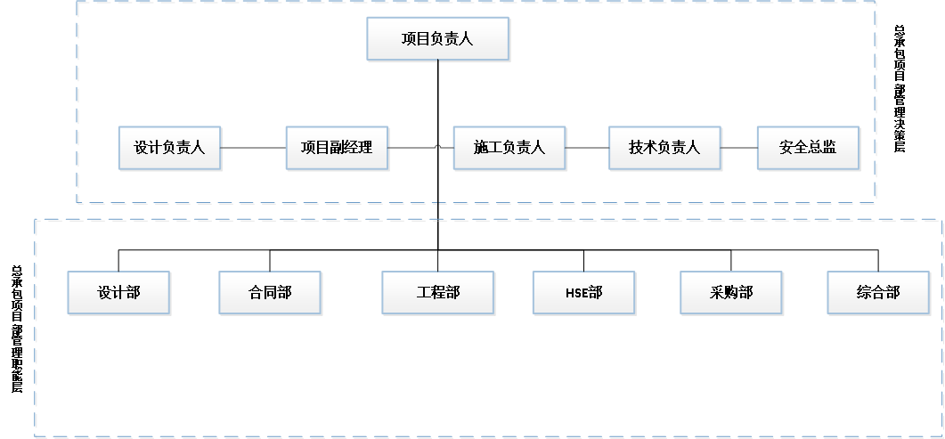
台州市循环经济产业集聚区海塘提升工程EPC工程总承包一标段
总承包项目部主要负责人员职责及各部门职责

1、项目负责人职责
1）在企业的授权下，全面主持项目部工作，代表总承包方组织实施总承包项目管理，对实现合同约定的项目目标负责。
2）负责组建项目部，主持确定项目部各项规章制度、主要成员及岗位职责，建立与本项目相适应的管理体系。
3）负责对项目的组织、计划、实施、协调、控制和考核，在授权范围内负责与项目干系人的协调，解决项目实施中出现的问题，定期向企业及项目有关主管部门汇报工程进展情况。
4）负责项目设计、施工、采购的质量、安全、进度、合同、职业健康和环境保护管理，负责组织建立项目的信息管理系统及项目文件资料的整理、归档及移交工作。
5）按建设工程管理规定参与工程各阶段验收，配合发包人办理完工验收及交付工作，负责项目缺陷责任期及试生产运行期合同约定的相关工作，负责组织项目的管理收尾和合同收尾工作。

2、项目副经理职责
1）在项目负责人的领导下，负责设计、施工、采购管理接口协调，在项目负责人未在岗期间，按照授权负责项目部各项工作。
2）负责组织编制项目质量、安全、环境和职业健康等各项管理计划，建立项目部质量、安全、环境和职业健康管理体系。
3）负责组织项目技术方案审核及实施管理，组织审查施工组织设计及施工实施方案等文件，对施工管理过程执行进行检查、控制和纠偏。
4）负责组织编制项目总进度计划，并在实施过程中召开计划执行情况检查会，检查分析存在的问题，研究纠偏措施。
5）根据企业授权负责对分包商的协调、监督和管理，对施工现场安全、质量和进度执行情况进行监管、控制和纠偏。
- 参与重大设计方案的审查、协调、决策，参与设计交底和答疑，促进设计、采购、施工的有效融合。
- 按规定参加监理例会、专题会议等工程会议，参与工程各阶段验收

3、设计负责人职责
1）在项目负责人的领导下，负责日常设计管理接口协调，在项目负责人未在岗期间，按照授权负责项目部各项设计管理工作。
2）按管理体系文件协助编制项目质量、安全、环境和职业健康管理计划，落实项目部设计质量、安全、环境和职业健康管理体系。
3）负责组织各专业参加设计交底和重要的现场技术协调会，处理现场的设计问题，负责设计交底的综合介绍和协调各专业的接口交底
4）协助审查施工组织规划、施工实施方案和安全施工措施等文件，对施工项目部过程执行进行检查、控制和纠偏。
5）组织设计现场服务，对设计的安全、质量和进度执行情况进行监管和控制。
6）按规定参加或负责组织相关专业设计参加监理例会、专题会议等工程会议及工程各阶段验收。

4、施工负责人职责
1）在项目负责人的领导下，负责施工、采购管理接口协调，在项目负责人、项目副经理不在现场时，按照授权负责项目部各项施工、采购管理工作。
2）按管理体系文件协助编制项目质量、安全、环境和职业健康管理计划，落实项目施工、采购的质量、安全、环境和职业健康管理体系。
3）负责主持施工组织设计、施工质量安全体系文件、专项施工方案、施工实施方案和安全施工措施等文件的编制工作，对施工、采购的质量、安全体系的有效运行负全责。
3）根据总进度计划，负责组织制定施工进度计划，并组织实施，主持现场施工劳动力、材料（周转工具）、构配件、机具设备，对工程施工的进度开展协调、控制。
4）负责分包商的进度、质量、安全、文明施工等方面的管理，对施工现场安全、质量和进度执行等进行监管和控制，确保项目施工进度、质量和费用指标的完成。
5）负责项目的安全文明施工标准化管理工作，对施工现场安全、环境保护、职业健康实施有效管理，做好项目检查、鉴定和成果评奖申报的配合工作。
6）从工程施工角度对设计工作提出意见和建议，组织施工图纸的内部会审，总体负责现场施工与设备供货、设备安装等相关质量、安全、进度的协调、控制。
7）负责项目部行政管理工作，协助项目负责人完成项目合同的施工、档案资料移交、工程交接、竣工验收、工程结算等工作。
8）按规定参加监理例会、专题会议等工程会议，参与工程各阶段验收

5、技术负责人职责
1）在项目负责人的领导下，负责项目的施工技术及质量管理工作，统筹建立施工质量保证体系。
2）负责编制施工总进度计划及年进度计划，并在实施过程中召开计划执行情况检查会，检查分析存在的问题，研究纠偏措施。
3）负责施工组织设计的编制和贯彻落实工作，处理项目中发生的技术质量问题。
4）负责审查质量安全体系文件、专项施工方案、施工实施方案、安全施工措施等技术文件，对并对技术文件的执行等进行监管和控制。
5）负责组织交底和答疑，组织设计、施工优化，促进设计施工的有效融合。
6）负责组建项目质量控制等现场质量技术研究小组，组织相关工作开展，根据项目创优要求，组织制定创优措施和实施计划。
7）按规定参加监理例会、专题会议等工程会议，参与工程各阶段验收。

6、安全总监职责
1）在项目负责人的领导下，协助管理项目部安全管理机构、安全管理人员和应急队伍，就安全管理工作直接向项目负责人和企业负责。
2）负责编制项目安全、环境和职业健康管理计划，组织编制项目部安全、环境保护、职业健康管理制度、管理体系文件，健全项目部安全、环境保护、职业健康管理体系。
3）负责配合施工项目经理开展安全文明施工标准化管理工作，对施工现场安全文明施工标准化实施情况开展检查、控制和纠偏。
4）负责协助项目安全类方案审核，对各项方案中安全技术措施落实情况进行检查、控制和纠偏。
5）负责配合组织安全生产领导小组会议，组织总承包项目部安全检查、会议、考核等工作，总结、汇报本项目安全管理工作开展情况及各部门、人员安全职责履职情况。
6）负责组织编制安全生产施工费使用计划，监督、检查安全施工费使用情况，会签安全施工费报表。
7）负责项目安全生产档案（台帐）管理工作，对档案资料的建立健全进行指导、监督和检查。

7、综合部
1）负责项目部综合协调、文秘、档案、会务、宣传、后勤、党建等行政管理工作。
2）负责业主、上级单位等来人来访的接待工作，做好外联协调工作，树立良好的项目部形象。
3）负责各类文件收发、文书处理、印章管理（登记备查），做好保密工作。
4）负责组织安排重大活动和内部工作例会，做好会议提案的收集、记录和各项决定执行的督促检查工作。
5）负责草拟项目部的公文和起草各类综合性文字材料，做好往来行文的呈批、注办、催办和归档管理工作；协调各部门之间的工作，传达、督促领导批示及交办的事项。
6）负责组织收集和归档项目影像、照片、文字等宣传素材，负责牵头项目宣传视频、宣传册、简报、报道等宣传材料的制作和编写，负责工程建设大事记的整编。
7）负责项目部办公生活物资采购、保管和发放使用及公共账目报销等后勤保障工作，负责项目部人员考勤管理、值班编排等。
8）负责组织项目部党建工作，负责项目部廉政的教育和宣传工作。
9）负责各项验收前的准备工作，对工程建设过程中形成的各类工程资料进行收集、整理、归档。

8、合同部
1）负责项目的合同、费用、财务、变更管理工作，监督检查总承包合同及分包合同的履约、执行情况，纠正合同偏离。
2）负责合同管理工作，对工程合同进行风险分析，组织编制风险管理计划和费用控制计划，并提出相应措施，建立合同台账及合同档案。
3）编制项目总体费用计划，负责费用管理工作，对工程费用进行复核，开展项目成本控制、分析、核算工作。
- 编制项目资金计划，负责办理工程款申报工作，跟踪工程款收款及支付工作。
- 负责项目施工图预算编制、工程结算、工程变更及索赔等工作。负责组织编制变更建议、开展变更分析，拟定变更方案，完善变更程序，负责及时收集索赔资料，拟定索赔意向通知，组织编制索赔报告。
- 负责项目部财务管理工作，开展项目部的财务开支、报销等日常管理，缴纳各项税款，

9、工程部
1）负责项目的技术、质量、进度管理工作，建立健全项目施工、采购质量保证体系，并保证有效运行。
2）负责编制项目的各类技术方案，贯彻各项专业技术标准、行业规范，监督管理项目专项方案、施工验收规范、质量检验评定标准以及有关规定的执行。
3）负责单位工程、分部工程、关键单元工程及关键工序的技术交底，组织对采用新技术、新材料、新工艺应用的技术攻关。
4）负责编制项目质量计划、质量体系文件、质量管理制度等文件，组织各类质量活动、技术会议及质量现场检查、整改，及时解决处理质量、技术问题，根据项目创优要求，制定创优措施和实施计划。
5）负责项目的施工现场管理、技术准备工作，负责工程原材料、成品及半成品的质量核查及试验检验工作，负责施工机械、人员、材料报审工作，严格落实“三检制”。
6）负责工程质量评定、验收相关质量资料的准备、编制或审核工作，组织重要隐蔽单元、分部工程、单位工程等各阶段质量验收，负责施工资料收集、整理及归档，建立项目质量管理台账。
7）根据总进度计划、年进度计划，负责编制月度施工计划，负责机械、人工、材料的总调配，负责组织各施工班组、分包商按照计划施工，并对计划过程执行进行检查、控制和纠偏，负责项目进度情况报告（工程月报、周报等），及时反馈现场问题。
8）负责测量及监测工作管理，配合设计部提供并复核各项设计所需数据及基础资料，在现场施工方面，就设计工作反馈相关问题并提出意见和建议。

10、HSE部
1）负责对项目日常安全、职业健康和环境(HSE)管理工作，建立健全项目安全、职业健康和环境(HSE)管理管理体系，并保证有效运行。
2）负责编制项目安全、职业健康和环境(HSE)管理管理制度、管理体系及各类安全技术措施文件，对项目安全、职业健康和环境(HSE)管理措施落实进行协调、控制及纠偏。
3）负责贯彻落实各项安全、职业健康和环境(HSE)管理管理制度，组织开展安全风险分级管控、重大危险源管理、安全事故隐患排查及治理工作，组织检查施工现场、作业环境及设施设备的安全状况，制止违章作业和冒险作业行为。
4）负责组织开展安全、职业健康和环境(HSE)管理教育、培训及考核工作，负责对班组进行安全技术措施交底，负责各类安全、职业健康和环境(HSE)管理防护设施、防护用品的日常管理。
5）负责编制项目安全施工费实施方案及预算、安全施工费使用计划及安全施工费过程报表，跟踪、落实及检查安全施工费的使用情况，保证其专款专用。
6）负责编制项目应急救援（消防、防汛）方案，组织开展应急救援（消防、防汛）演练，负责应急救援（消防、防汛）人员、防护装备及应急救援器材的管理。
7）负责项目安全文明施工标准化工地创建、农民工工资支付及疫情防控的具体工作。
8）负责建立健全安全生产档案（台帐），负责安全信息的报送工作。

11、采购部
1）负责项目日常采购管理工作，建立健全项目采购的质量、安全、环境和职业健康管理体系，并保证有效运行。
2）编制项目材料（施工设备）采购计划、金属结构及机电设备采购计划，协助项目部及企业开展金属结构及机电设备、各种材料（施工设备）采购合同的编制、招投标及管理工作。
3）负责项目材料（施工设备）的采购、运输、保管、统计等日常管理工作，跟踪材料库存、供应及采购计划执行情况，及时反馈相关问题。。
4）负责与设计部采购专业对接，协调项目实施过程中与金属结构及机电设备供货商的关系，监督设备制造的质量、进度，并做好催交工作；
5）会同工程部做好金属结构及机电设备的开箱检验、移交、保管工作，负责金属结构及机电设备相关制作、安装、调试、试验、试运行等管理工作，并负责相关资料档案的整理、收集及归档。
6）组织编制机电设备试验、试运行大纲及计划，按试验大纲及有关规范做好各项试验及记录，保障项目试运行按计划实施。
7）负责组织合同约定范围内的试生产期的相关运行和服务、设备及运行资料移交工作。

12、设计部
1）负责合同约定的设计工作，并在实施过程中，接受项目负责人与企业设计管理部门的双重管理。
2）负责建立健全项目的勘测设计质量安全管理及设计服务体系，编制相关体系、制度文件，并保证体系正常运行。
3）负责制定施工图供图计划，并依照计划完成专项、专题及施工图设计工作，保证成果质量，确保设计满足合同预定的技术性能、质量标准和工程的可施工性、可操作性及可维修性的要求，保证供图及时。
3）根据需要参与图纸会审、重大施工方案的审查，并提出相应的意见和建议。
4）按照规定做好项目设计现场服务，及时编写《设代日志》等施工现场设代记录资料，负责项目建设过程中的设计理念贯彻和施工图交底，做好设计—施工—采购接口衔接。
5）按规定参加监理例会、专题会议等工程会议及工程各阶段验收，参与现场管理。
6）加大设计创新，积极推广应用新技术、新工艺、新材料，并做好现场指导，促进施工质量提升。

